МИНИСТЕРСТВО ВЫСШЕГО ОБРАЗОВАНИЯ И НАУКИ РОССИЙСКОЙ ФЕДЕРАЦИИ
федеральное государственное бюджетное образовательное
учреждение высшего образования
УЛЬЯНОВСКИЙ ГОСУДАРСТВЕННЫЙ ТЕХНИЧЕСКИЙ УНИВЕРСИТЕТ

Факультет информационных систем и технологий
Кафедра «Измерительно вычислительные комплексы»

Лабораторная работа №4
По дисциплине «Организация ЭВМ и систем»
Тема: «Исследование архитектуры ПК»

Выполнилa:
Ст. гр. ИСТбд-23
Погорелова А. А.

Ульяновск, 2026
Цель работы: Изучить влияние числа потоков на производительность вычислений.

Описание программы:
import time
from multiprocessing import Pool

def partial_sum(data):
return sum(data)
if __name__ == "__main__":
size = 10000000
arr = list(range(size))
start = time.time()
result = sum(arr)
end = time.time()
print("1 поток:", end - start)
start = time.time()
parts = [arr[:size//2], arr[size//2:]]
with Pool(2) as p:
result = sum(p.map(partial_sum, parts))
end = time.time()
print("2 потока:", end - start)
start = time.time()
step = size // 4
parts = [
arr[0:step],
arr[step:step*2],
arr[step*2:step*3],
arr[step*3:]
]

with Pool(4) as p:
result = sum(p.map(partial_sum, parts))
end = time.time()
print("4 потока:", end - start)

Таблица результатов:
Режим | Время
1 поток | 0.24300026893615723 секунд
2 потока | 1.865999460220337 секунд
4 потока | 1.5199995040893555 секунд

График:
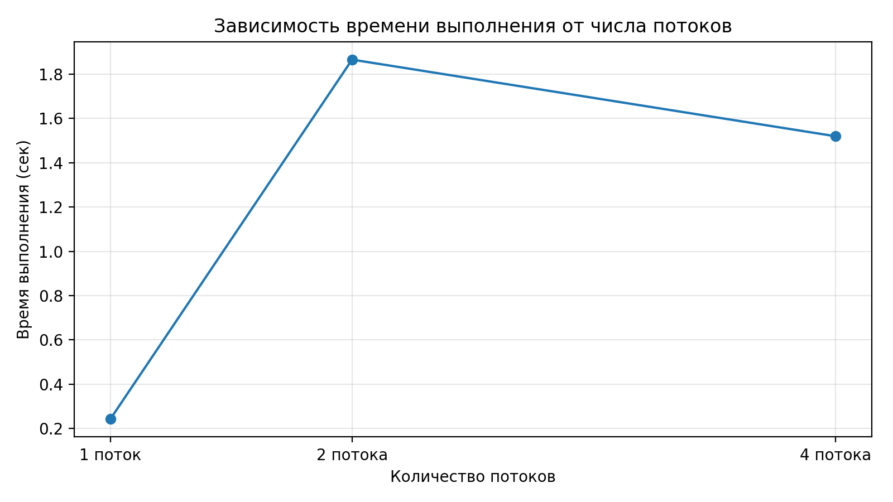
Вывод: В ходе лабораторной работы было исследовано влияние числа потоков на производительность вычислений. Для данной программы использование нескольких потоков не дало прироста производительности. Наилучший результат показал режим с 1 потоком.

